1 rue Louis Renault
Département : Pyrénées-Orientales (66)
Groupement : Vallée de la Têt
Usine : La Cassagne
CET n° 270
Centrale Hydroélectrique
de La Cassagne
BP 13383 – 31 133 BALMA Cedex

TRAVAUX DE PEINTURE EXTERIEURE
Conduites forcées de LA CASSAGNE

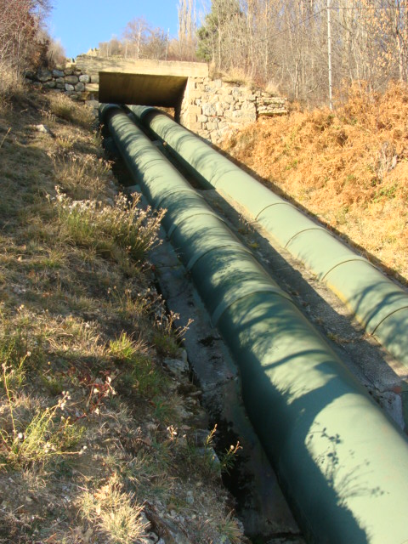

Sommaire
Sommaire 2
Table des Illustrations 3
Rappel du contexte règlementaire 4
A- Données administratives 4
A.I- Identification du demandeur 4
A.II- Localisation de l'ouvrage 5
B- Descriptif du projet 7
B.I- But 7
B.II- Nature des travaux à réaliser 7
B.II.1- Description de l’installation 7
B.II.2- Travaux de peinture de la conduite forcée 7
B.II.3- Généralités pour la réalisation des travaux 8
C- Analyse des enjeux environnementaux 11
C.I- Définition des enjeux 11
C.I.1- Zones de protections et d’inventaires 11
C.I.1.1- Parc naturel régional des Pyrénées catalanes (PNR) 11
C.I.1.2- Natura 2000 11
C.I.1.3- ZNIEFF et ZICO 13
C.I.1.4- Plan Nationaux d’Actions 13
C.I.1.5- Classement piscicole 13
C.I.1.6- Sites classés et sites inscrits 14
C.I.1.7- Monuments historiques 14
C.I.2- Faune et flore 15
C.I.2.1- Mammifères 15
C.I.2.2- Avifaune 15
C.I.2.3- Reptiles Batraciens et amphibiens 15
C.I.2.4- Enthomofaune 16
C.II- Analyse des effets sur l'environnement 16
C.II.1- Incidences des travaux 16
C.II.2- Évaluation Natura 2000 16
C.II.2.1- 1ère partie – Prédiagnostic 16
C.II.2.2- 2ème partie – Diagnostic 17
D- Annexes 18
D.I- Annexe 1 – Planches photographiques 18
D.I.1- Photographies des conduites forcées (moitié aval) de l’amont vers l’aval 18
D.I.2- Tracé de la Conduite 20
D.II- Annexe 2 – Fiche de Données Sécurité peinture 21
D.III- Annexe 3 – Plans de vols prévisionnel 21

Table des Illustrations
Figures

Figure 1 : Carte de situation de l’usine du groupement de La Cassagne 5
Figure 2: Tracé des conduites forcées (moitié aval) de La Cassagne - Extrait du site Internet Géoportail de l'IGN 6
Figure 3 : Périmètre du PNR des Pyrénées Catalanes 11
Figure 4 : Zones Natura 2000 12
Figure 5: Zones d'inventaires 14
Figure 6 : Vue aérienne – Localisation des DZ et trajets d’héliportage 21

Rappel du contexte règlementaire
Ce document a pour but de présenter les travaux d’entretien (sécurisation profil et peinture) à réaliser en 2016 sur les conduites forcées de La Cassagne (Pyrénées-Orientales), tout en prenant en compte le contexte environnemental du site situé dans l’emprise du Parc National Régional des Pyrénées Catalanes.

La centrale de La Cassagne et ses prises d'eau, dont celle de la Salitte, sont sous le régime de la concession (Décret du 11 mai 1965). C’est à ce titre qu’il convient de se référer à l'article 33 du décret n° 94-894 du 13 octobre 1994 et que le concessionnaire doit au travers de ce dossier :
- Préciser les modalités de réalisation des travaux,
- Evaluer les incidences environnementales possibles liées aux opérations projetées

Les principaux textes réglementaires considérés dans le cadre de ce dossier d’exécution travaux sont les suivants :

- Décret Parc PNR (décret de classement et de renouvellement)
- Décret 94-894 article 33.1
- Décret n°2010-365 du 9 avril 2010 relatif à l'évaluation des incidences Natura 2000 => prescriptions afférentes aux habitats présentant un intérêt communautaire. Il convient de vérifier l’intérêt et la compatibilité du projet de l’opération projetée, avec les éléments de désignation, d'objectifs et de gestion des sites Natura 2000 situés à proximité du site ;

- Données administratives

Identification du demandeur
Société Hydro Électrique du Midi (SHEM – GDF-SUEZ)
1 rue Louis Renault – BP 13 383
31 133 BALMA Cedex
téléphone : 05 61 17 15 00
fax : 05.61.17.15.81

Localisation de l'ouvrage
Les conduites forcées de La Cassagne font transiter l’eau stockée au Pla de l’Ous provenant du barrage des Bouillouses vers la centrale hydroélectrique de la Cassagne où sont turbinées ces eaux. Ces installations sont situées sur la commune de Sauto adhérente du Parc National Régional des Pyrénées Catalanes.
Les conduites forcées sont situées à l’aplomb de la route départementale RN 116 au droit de la centrale de La Cassagne.

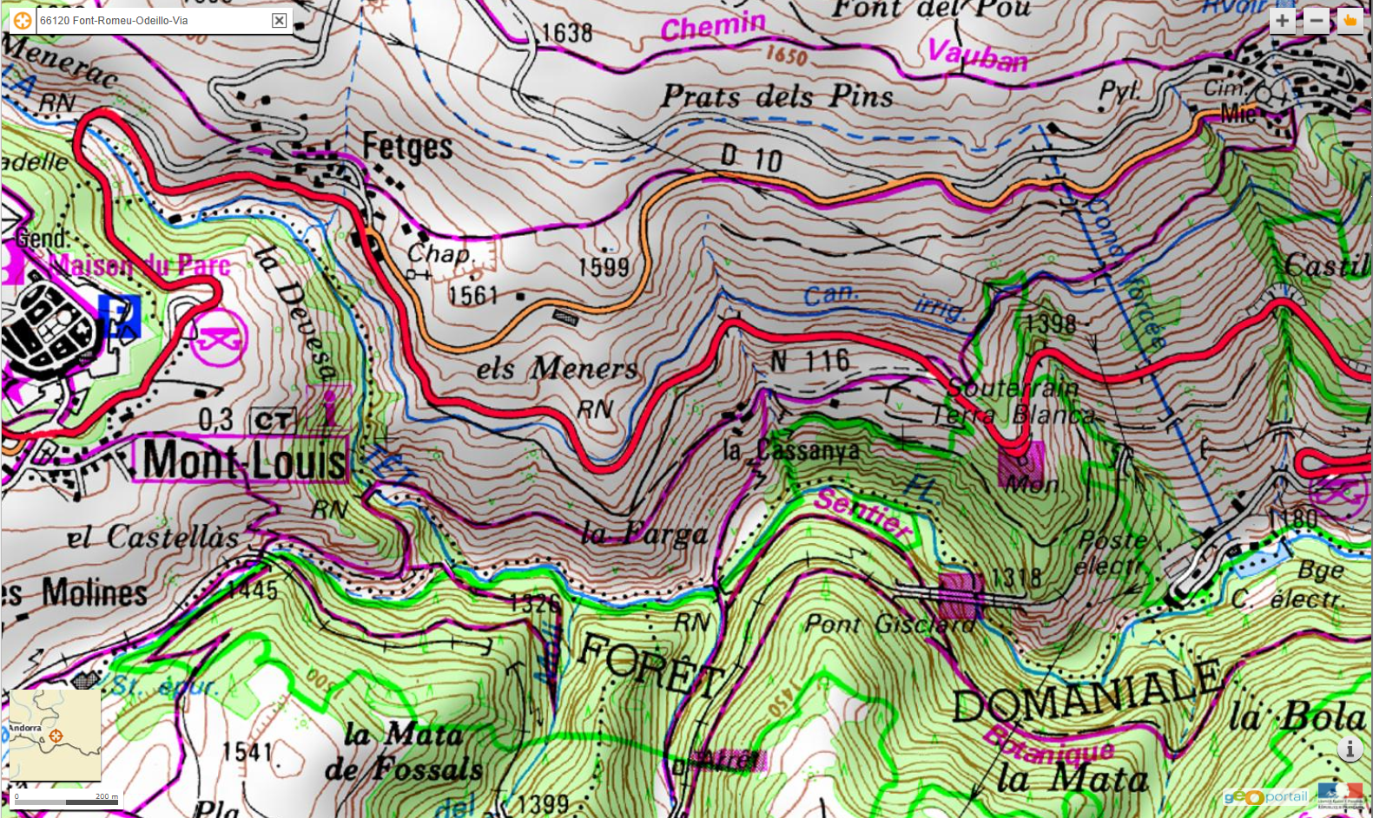
Figure 1 : Carte de situation de l’usine du groupement de La Cassagne
Extrait de la carte Geoportail

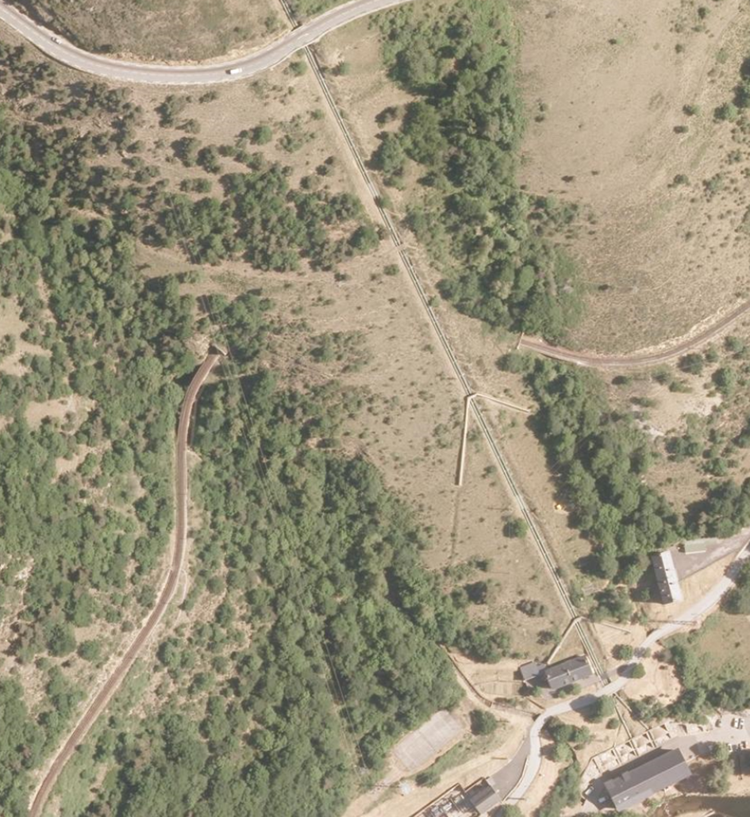
Figure 2: Tracé des conduites forcées (moitié aval) de La Cassagne - Extrait du site Internet Géoportail de l'IGN

- Descriptif du projet

But
Dans le cadre des opérations d'entretien des installations hydroélectriques, la SHEM a prévu de réaliser une campagne de peinture des conduites forcées et notamment celle de La Cassagne. Ces travaux seront réalisés en 2016 entre la mi-juillet et le mois de novembre. La durée prévisible du chantier est de 14 semaines.

Nature des travaux à réaliser

Description de l’installation

La centrale hydroélectrique de La Cassagne située en contrebas de la RN116 abrite deux groupes turbo alternateurs qui turbinent les eaux provenant du barrage des Bouillouses. Depuis le barrage l’eau est dirigée vers l’usine des Aveillans puis est relâchée vers la prise d’eau de la Sallite. Là, elle est captée grâce à une galerie souterraine pour être stockée au Pla de l’Ous. A la sortie de ce bassin, l’eau transite vers l’usine à l’aide de deux conduites forcées.
Ces conduites forcées, d’une longueur totale de 1000 ml environ et d’un diamètre de 0,8 m, nécessitent d’être repeinte sur la moitié aval de leur profil soit 491,72 ml. Des traces de corrosion extérieures sont apparentes et doivent être reprises.

Travaux de peinture de la conduite forcée

Dans le cadre des opérations préalables aux travaux, la SHEM a fait procéder à des prélèvements sur les conduites forcées (CF) afin de vérifier l’absence d’amiante dans le revêtement actuel. Seules les analyses de la vanne d’interconnexion des CF situé à l’aval de l’ouvrage ont révélé la présence d’amiante sur la moitié aval du linéaire. Cette partie de l’ouvrage sera traitée par une entreprise agrée sous-section 4 Amiante conformément à la réglementation en vigueur.

L’ensemble des travaux, y compris la phase peinture proprement dite, se dérouleront avec les conduites forcées en eau.

- Travaux de décapage de la peinture existante

Les travaux préparatoires à la mise en peinture consistent à réaliser le décapage de la peinture existante par projection d’abrasif, afin d’obtenir une rugosité suffisante nécessaire à la bonne adhérence du nouveau système de peinture. Sur la moitié aval du profil de la CF, il est prévu de réaliser la mise en place d’échafaudages multidirectionnels avec des niveaux de planchers réglables. Ceux-ci permettront aux ouvriers de travailler en sécurité sur tout le profil.

Les échafaudages seront confinés, au moyen de bâches thermosoudables disposées sur les flancs et en partie haute. En partie basse, des bâches épaisses seront posées soit sur le profil existant soit sur des platelages dans les zones où la génératrice inférieure de la CF est supérieure à 1.00m du terrain naturel.

Ce confinement permettra :
- d’éviter les projections de sable au-delà de la zone de travaux et de stocker les résidus de sablage,
- d'éviter les projections de peinture (les bâches restent en place durant toute la durée du chantier)
- de récupérer les résidus de décapage.

Les résidus seront aspirés et /ou ramassés (silo ou big bags) puis évacués par héliportage si nécessaire et regroupés hors de la zone de chantier pour être ensuite transportés vers une décharge agréée.
Le transport et l’élimination des déchets dans des centres de traitement agréés font partie du marché de travaux qui sera conclu avec les entreprises adjudicataires. Un certificat de traçabilité sera remis à la SHEM.

- Travaux de peinture
Après décapage des CF la peinture sera appliquée au pistolet air-less.
Peinture proposée : peinture de type MAESTRIA Epodux IM 209, avec une teinte vert bouteille RAL 6007
La fiche de Données Sécurité de ce produit est jointe en annexe.

Généralités pour la réalisation des travaux
- Installations de chantier
La zone vie (bungalow vestiaire + sanitaires) et le stockage d’une partie du matériel seront réalisés dans l’enceinte de l’usine de Lacassagne au niveau de l’ancien terrain de tennis du groupement. L’eau et l’électricité seront mises à disposition par la SHEM.

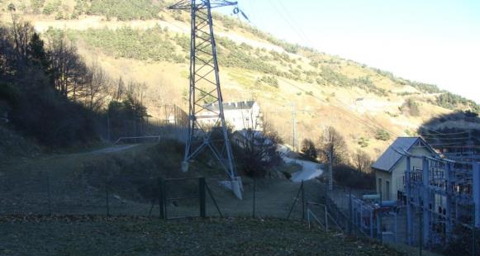

- Accès au chantier

L’accès au chantier par le personnel se fera à pied en suivant le profil de la conduite pour la partie inférieure ou depuis la RN 116 pour la partie amont.

Le stockage de l’abrasif sera réalisé sur deux zones d’alimentation du chantier par héliportage:

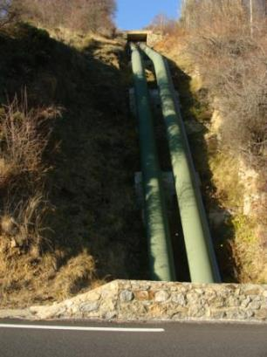
L’une sur le pont sur la CF en amont du massif M4 (accès piéton au PM 506 sur la CF)

L’autre 80 m en aval de la RN116 sur le pont sur la CF (accès piéton au PM 680 sur la CF) ou passe l’ancien chemin d’intérêt commun n°23 de la Cabanasse à Fontpédrouse.

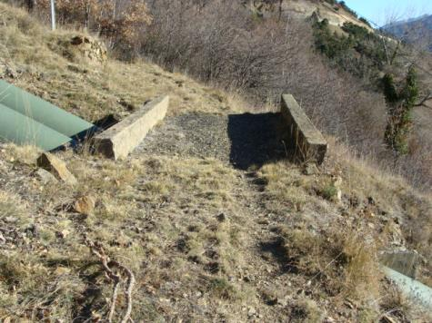

Chacune de ces zones, d’une surface d’une vingtaine de m² sur et au droit des ponts, permettra le stockage de l’outillage (compresseur, groupes électrogènes, éléments d’échafaudages, etc…) et de l’abrasif pour le décapage.

Les postes de peinture seront mis en place sur le profil de la conduite de même que le matériel nécessaire à la réalisation des travaux (sacs d’abrasifs, pots de peinture, câbles, échafaudages, etc…).
Les compresseurs et toutes autres machines à moteurs thermiques, seront positionnés sur bacs de rétention afin d’empêcher tout écoulement de carburants et fluides de lubrification dans le milieu naturel.
Durant la période de chantier et en fin de chantier l’entreprise assurera un nettoyage soigné des zones de dépôt.

Il est prévu de mettre en place le système de filtration en partie terminale de la CF. Le matériel de pompage et d’aspiration des résidus de décapage sera installé sur la même plateforme. Les résidus seront véhiculés vers les big bags ou silos de stockage par une conduite mise en place le long du profil.

L’alimentation électrique du chantier se fera à l’aide de groupes électrogènes de l’ordre de 15 kVA et l’alimentation en air par un (ou des) compresseur (s) de 5000 l/mn. Ces éléments ainsi que les réserves de carburant nécessaires à leur fonctionnement seront mis sur bac de rétention.
A noter, afin de permettre une intervention rapide, le chantier sera approvisionné en kits anti-pollution. Cela permet de traiter un déversement accidentel d’hydrocarbures ou le renversement d’un pot de peinture sur le sol. Ces absorbants sont entreposés en différents endroits le long de la conduite. Deux types de kit anti-pollution seront mis en place sur ce chantier :
- les kits Terre,
- les kits Mécanique.

L'ensemble du personnel intervenant sur le chantier est formé à la consigne en cas de pollution accidentelle. Il est aussi formé à l'utilisation des kits anti-pollution spécifiquement adaptés au chantier, contenant des barrages anti-pollution, des lingettes hydrophobes ultra absorbantes, etc.

- Prestations héliportées
Le chantier sera principalement approvisionné par héliportage (cf plans de vols prévisionnel en annexe 3) Les plans de vol feront l’objet de demandes particulières auprès du PNR. Un planning des opérations d’héliportage prévues devra être transmis au PNR. A ce jour, il a été estimé 400 rotations pour l’installation, l’approvisionnement pendant le chantier et le repli du matériel en fin de travaux. Ces rotations seront effectuées à partir de la DZ située au Pla de l’Ous. Ces rotations seront de très courtes durées car la DZ est proche des conduites forcées. La zone impactée par le bruit se situera essentiellement au droit de la CF et sur le flanc opposée de la gorge au droit de la partie très pentue de la CF au-dessus de l’usine de Lacassagne

- Planning prévisionnel

Les travaux débuteront en juillet avec la mise en œuvre de la base vie dans l’enceinte de l’usine et se termineront à la mi-novembre avec le démantèlement de cette même base. Les principales étapes du chantier sont listées ci-dessous :

- Mise en œuvre base vie semaine 28 (11 juillet)
- Mise en œuvre des zones de stockages semaines 28 à 29
- Approvisionnement du chantier par héliportage semaines 29 à 30
- Montage échafaudage + confinement semaines 30 à 34
- Travaux de peinture semaines 34 à 43
- Démontage échafaudage et confinement semaines 43 à 44
- Rotations hélicoptère pour repli chantier semaines 44 à 46
- Repli base vie usine semaine 46

- Hygiène, sécurité, environnement

Hygiène et sécurité
L’entreprise adjudicataire devra fournir lors de la visite préalable au commencement des travaux, un plan d’hygiène et de sécurité ainsi qu’une liste des risques et des moyens de préventions associés préventifs sous forme de tableaux liés à son activité.
Avant tout démarrage de travaux le responsable du chantier prendra contact avec l’exploitant du groupement de La Cassagne pour délivrance d’une autorisation de travaux et ou d’accès.

Environnement

L’entreprise titulaire du marché de travaux s’engagera :
- à répondre au cadre règlementaire de la certification ISO 14001, dont la SHEM est titulaire et garante de son respect,
- sur un Schéma Organisationnel de la Protection et du Respect de l’Environnement (S.O.P.R.E.) L’entreprise devra mettre en œuvre un programme de protection et de respect de l’environnement en traitant particulièrement de la gestion des déchets. Les objectifs du SOPRE sont entre autres :
- De prévenir les pollutions ; => mise en œuvre de bac de rétention sous le groupe électrogène, les engins ou outillages thermiques et les stockages d’hydrocarbures ;
- De maîtriser les déchets de chantier ;
- De contrôler les engins de chantier au quotidien afin de limiter les risques de pollution ;
- De veiller au bon "stockage" des matériels (bacs de rétentions, etc.).

Le chantier pourra être arrêté à tout moment si la poursuite des travaux devait présenter un risque important tant au regard des contraintes environnementales que de la sécurité des acteurs.
La surveillance du chantier sera effectuée par du personnel SHEM habitué à ce genre de travaux. Les lieux seront parfaitement remis en état après travaux. (action intégrée au cadre du marché de travaux). L’entreprise en charge des travaux devra :
- En permanence maintenir le chantier dans un état de propreté convenable pendant la durée d'exécution des travaux.
- Réaliser un nettoyage complet après exécution des travaux tant au niveau du tracé des conduites que des plateformes de vie et de stockage (Usine et Pla de l’Ous).

- Analyse des enjeux environnementaux

Définition des enjeux

Zones de protections et d’inventaires

Parc naturel régional des Pyrénées catalanes (PNR)
Un parc naturel régional est un territoire rural fragile au patrimoine naturel, culturel et paysager remarquable, où les acteurs locaux s’engagent autour d’un projet pour concilier protection et gestion du patrimoine avec le développement économique locale. Chaque Parc naturel régional définit un projet de territoire qui concilie les objectifs de protection des structures paysagères avec le développement économique. Ce projet est concrétisé par une charte qui engage l’ensemble des partenaires pour une durée de 12 ans. La charte est un document contractuel qui fixe les objectifs de protection, de mise en valeur et de développement, et détermine les mesures à mettre en œuvre.
L’ensemble de la conduite forcée est compris dans le territoire du PNR des Pyrénées Catalanes.

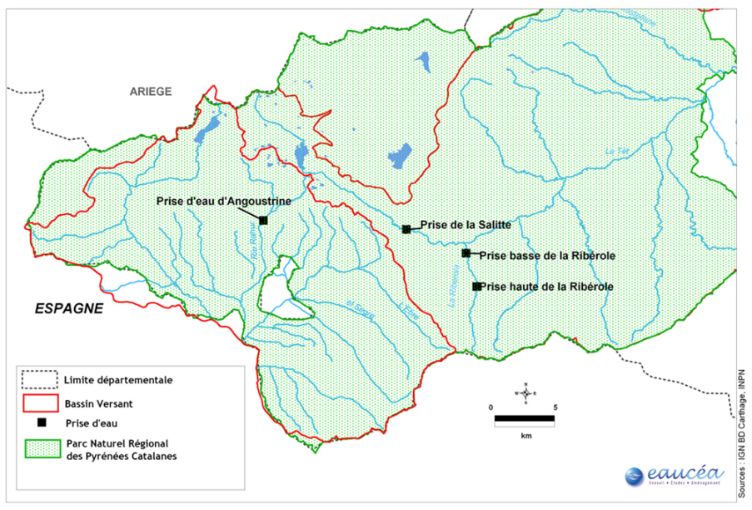
Figure 3 : Périmètre du PNR des Pyrénées Catalanes

Natura 2000
Natura 2000 est un réseau Européen de sites écologiques, qui a pour objectif de contribuer à conserver la biodiversité et de contribuer au développement durable des territoires. Il s’appui sur deux Directives :

- La Directive « Oiseaux » du 2 avril 1979, qui vise à protéger les habitats nécessaires à la reproduction et à la survie des oiseaux considérées comme rares et menacés dans l’Union Européenne, notamment les espèces citées à l’annexe I qui « font l’objet de mesures de conservations spéciale concernant leur habitat, afin d’assurer leur survie et leur reproduction dans leur aire de distribution ». Cette directive et son annexe I permettent de mettre en place des ZPS (Zone de Protection Spéciale) et c’est principalemet celle-ci qui nous interresse au regard des espèces de grands rapaces présents

- La Directive « Habitats » du 21 mai 1992, qui vise à conserver les habitats naturels, les habitats d’espèces (faune/flore) et les espèces considérés comme rares et menacés dans l’Union Européenne. L’application de cette Directive passe notamment par la prise en compte : de son annexe I fixant la liste des habitats d’intérêt communautaire, de son annexe II fixant la liste des espèces animales et végétales d’intérêt communautaire dont la conservation nécessite la désignation et de son annexe IV fixant la liste des espèces animales et végétales présentant un intérêt communautaire et nécessitant une protection stricte. Cette Directive et ses annexes permettent de mettre en place des SIC (Sites d’Importance Communautaire).
Les conduites forcées objet des travaux projetés sont situées à proximité de deux site Natura 2000 : Un SIC « FR9101471 - Capcir, Carlit et Campcardos » et une ZPS « FR9112024 - Capcir-Carlit-Campcardos ».

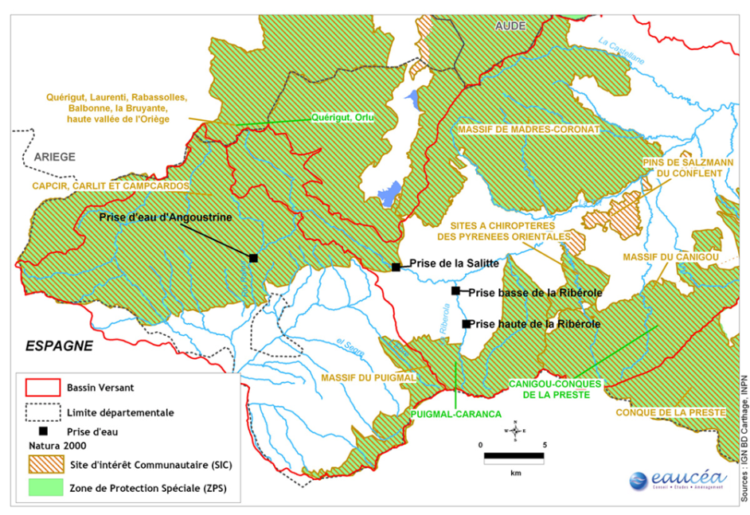
Figure 4 : Zones Natura 2000

Le SIC s’étend sur 39 781 ha de massifs montagneux, dans la zone biogéographique alpine, il regroupe 20 habitat d’intérêt communautaire au sens de la directive Habitat et 7 espèces animales sont inscrites au FSD (Formulaire Standard de Données). Aucune de ces espèces n’est susceptible d’être affectée par le chantier.

La ZPS couvre 39 760 ha, eux aussi en région biogéographique alpine. Les espèces concernées par l’annexe I de la directive Oiseaux, inscrites au FSD sont :
- L’Aigle royal (Aquila chrysaetos)
- L’Aigle botté (Hieraaetus pennatus)
- Le Gypaète barbu (Gypaetus barbatus)
- Le Vautour fauve (Gyps fulvus)
- Le Circaète Jean-le-Blanc (Circaetus gallicus)
- Le Faucon pèlerin (Falco peregrinus)
- Le Lagopède des Pyrénées (Lagopus mutus pyrenaicus)
- Le Grand Tétras (Pyrénéen) (Tetrao urogallus aquitanicus)
- La Perdrix grise pyrénéenne (Perdix perdix hispaniensis)
- Le Grand-duc d'Europe (Bubo bubo)
- La Chouette de Tengmalm (Aegolius funereus)
- Le Pic noir (Dryocopus martius)
- L’Alouette Lulu (Lullula arborea)
- Le Crave à bec rouge (Pyrrhocorax pyrrhocorax)
- Le Bruant ortolan (Emberiza hortulana)

Aucune autre zone Natura 2000 ne se situant sur le bassin versant de la Têt ne semble directement en lien avec celles concernées par l’ouvrage.
Il convient de noter que les travaux de peinture se dérouleront en dehors des zones précitées, toutefois le territoire de chasse de certains grands rapaces précités dépasse largement les emprises de la ZPS.

ZNIEFF et ZICO

L’inventaire des ZNIEFF (Zones Naturelles d’Intérêt Ecologique Faunistique et Floristique) et des ZICO (Zones d’importances pour la Conservation des Oiseaux) ont pour objectifs d’identifier et de décrire des secteurs présentant de fortes capacités biologiques et un bon état de conservation. Il existe deux types de ZNIEFF :
- Les types I qui sont des secteurs de grand intérêt biologique ou écologique
- Les types II qui sont des grands ensembles naturels riches et peu modifiés, offrant des potentialités biologiques importantes.
Les ZNIEFF et les ZICO n’ont aucune portée juridique, ce ne sont que des zones d’inventaires. Le linéaire de la conduite forcée interfère avec deux ZNIEFF (cf. carte en page suivante)

Plan Nationaux d’Actions

Les Plans Nationaux d’Actions (PNA) sont des programmes qui grâce à la mise en place d’action visent à s’assurer du bon état de conservation des espèces ciblées et de leurs habitats. Ils ont également comme objectif de faciliter l’intégration de la protection des espèces dans les politiques sectorielles et d’informer les acteurs concernés. Ce ne sont pas des documents opposables, mais ils s’appuient réglementairement sur la stratégie française pour la biodiversité, le code l’environnement et les lois Grenelle I et II (art.23 de la loi Grenelle I et art.129 de la loi Grenelle II). Le principal PNA à considérer dans le cadre des travaux projetés est celui afférent au Gypaète barbu.

Classement piscicole

Sans objet dans le cas des travaux projetés.

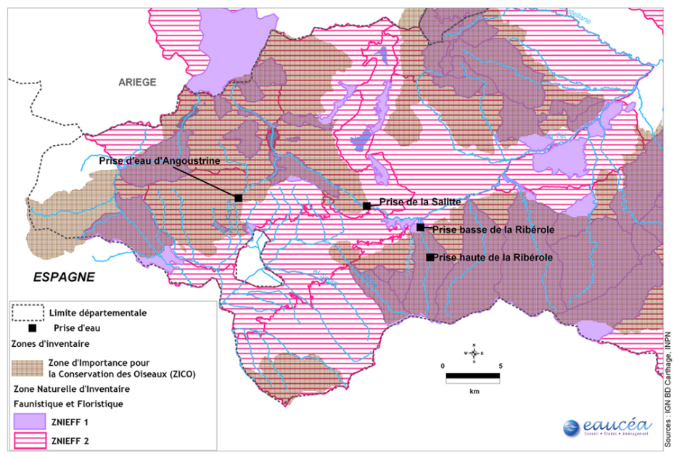
Figure 5: Zones d'inventaires

Sites classés et sites inscrits
Un site classé ou inscrit est une partie du territoire dont le caractère de monument naturel ou les caractères « historique, artistique, scientifique, légendaire ou pittoresque » nécessitent, au nom de l’intérêt général, la conservation.
Les travaux de la conduite forcée ne sont pas directement concernés par ces mesures de protection.

Monuments historiques
Une inscription entraîne l’obligation de ne pas procéder à des travaux autres que ceux d’entretien normal sans avoir avisé l’administration, quatre mois à l’avance. Les demandes d’autorisation de travaux susceptibles d’affecter l’espace sont soumises à l’architecte des bâtiments de France (AFB) qui émet un avis simple sauf pour les travaux de démolition qui sont soumis à un avis conforme. L’accord de l’AFB s’impose à la décision de l’autorité compétente (maire ou préfet) pour la délivrance du permis de démolir.
La délimitation d’un périmètre de protection autour des monuments historiques est prévu par la loi afin de préserver et d’assurer la qualité de leurs abords. Ils correspondent aux espaces situés à moins de 500 mètres de tout point bâti du monument historique. La loi du 31 décembre 1913 sur les monuments historiques a été complétée par une loi du 25 février 1943 introduisant le principe des abords.
Ce périmètre implique une soumission à autorisation pour tous travaux de construction, transformation ou modification de nature à affecter l’aspect d’un immeuble. L’architecte des bâtiments de France émet un avis qui s’inscrit selon la nature des travaux projetés, dans l’instruction :
- Soit d’une autorisation au titre du code de l’urbanisme ; cet avis est alors conforme ce qui signifie qu’il s’impose à la décision de l’autorité compétente (maire ou préfet) pour la délivrance de l’autorisation,
- Soit d’une autorisation spéciale au titre du code du patrimoine ; dans ce cas l’avis est transmis au préfet qui prend la décision.
Cet avis de l’AFB n’est cependant requis que lorsque les travaux se trouvent dans le champ de visibilité du monument historique, c’est-à-dire lorsqu’il existe une relation visuelle-covisibilité entre le monument historique et le lieu des travaux :
- Lorsque le lieu des travaux est visible depuis le monument historique
- Lorsque le monument historique est visible depuis le lieu des travaux
- Lorsque le monument historique et le lieu des travaux sont visibles en même temps à partir d’un espace accessible au public.

Le monument historique le plus proche de la conduite forcée est le « pont Gisclard » classé aux Monuments Historiques le 29 avril 1997. Les travaux projetés qui relèvent de l’entretien ne sont pas soumis à autorisation, il conviendra cependant d’en informer l’AFB à titre déclaratif.

Faune et flore
Eu égard à la nature des travaux et à leur faible emprise limitée aux abords immédiat des conduites régulièrement entretenu par fauchage Il n'y a pas eu de prospections récurrentes à plusieurs saisons sur le site. Les espèces rencontrées au début de l’automne sont caractéristiques de la faune « ordinaire » pyrénéenne à l’exception des grands rapaces qui « croisent » au-dessus de la vallée de la Têt.
Il convient de rappeler que les travaux projetés ne sont pas de nature à détruire quelque habitat que ce soit. Le principal enjeu fort est associé à la présence de grands rapaces dans la haute vallée de la Têt et aux nombreuses opérations d’héliportage.

Mammifères
La plupart des espèces sauvages de notre faune française depuis la musaraigne et l’écureuil jusqu’aux sangliers et aux grands cervidés en passant par les petits prédateurs comme la fouine ou la martre, sont présents. Le lièvre est un hôte habituel aux abords des conduites. L’isard est fréquemment observé dans les pierriers sur le versant opposé de la vallée de la Têt.

La vallée de la Têt abrite de nombreuses colonies de chiroptères, la nature des travaux et le fait qu’ils se déroulent en période diurne ne sont de nature à affecter ce groupe faunistique.

Avifaune
Le long du profil des CF considérées dans ce dossier, l'avifaune est principalement observée en vol. C’est le cas en particulier des grands rapaces comme l’Aigle royal ou encore le Gypaète barbu (Gypaetus barbatus) dont on rappelle qu’il y avait 5 couples identifiés en 2014 dans les Pyrénées Orientales (Circulaire Réseau Casseur d’Os n°66). Les abords immédiats de la zone de travaux ne présentent pas d’attrait particulier pour ces deux espèces.
La période de travaux s’étalera de juillet jusqu’au début du mois de novembre. En l’absence d’aire de reproduction à proximité de la zone de travaux il ne s’agit pas de la période la plus sensible pour le Gypaète barbu. L’application du principe de précaution se traduira toutefois lors des nombreux héliportages programmés dans le cadre des travaux par un évitement de la zone des gorges. L’exploitant et l’entreprise en charge des héliportages se rapprocheront dès le début du printemps des services de l’état pour valider les plans de vols en fonction des indices de présence des espèces à fort enjeu.

Reptiles Batraciens et amphibiens
L’importance du nombre d’espèces que l’on peut rencontrer dans le département des Pyrénées orientales est à mettre en perspective avec la diversité des habitats depuis le bord de mer jusqu’à des altitudes de près de 3000 m.
Le long du tracé des CF pour la partie considérée dans ce dossier, l’absence de zone humide et de cours limite de fait le nombre de taxons potentiellement présent.
Les reptiles sont particulièrement bien représentés par nombre de lézard dont certains très commun comme celui des murailles d’autres moins comme le lézard vert ou le lézard catalan. Les serpents sont aussi bien représentés, la vipère aspic est assez fréquente sur ce secteur, sur lequel on trouve aussi de grandes couleuvres verte et jaune au caractère ombrageux.

Les amphibiens en revanche sont peu présents sur ce secteur le long des CF de part et d’autre de la RN 116.

Enthomofaune
Les abords immédiats des CF présentent un caractère de pelouse ou prairie lié à l’entretien mécanisé. Ce type d’habitat sur lequel on rencontre nombre de lépidoptères et hyménoptères au début de l’été ne présente pas le caractère remarquable du plateau pastoral cerdan au regard des insectes pollinisateurs (abeilles sauvages et bourdons. Le fait que le chantier de peinture se déroule dans une enceinte confinée limitera fortement les poussières et les aérosols qui pourraient affectés ce groupe faunistique et la végétation aux alentours qui sert de source de nourriture ou de repos.

Analyse des effets sur l'environnement

Incidences des travaux

Richesse écologique : Suite aux observations faites sur et aux abords du site la richesse écologique du secteur sur le plan floristique et faunistique est avérée. Les travaux sont bien dans le périmètre du PNR mais en dehors de tout site Natura 2000.

Enjeu environnemental : compte tenu des modalités de réalisation proposées par la SHEM le niveau d’enjeu écologique lié aux travaux de maintenance sur les CF est modéré malgré la présence possible à proximité d’espèces emblématiques comme l’Aigle Royal.

Contraintes environnementales: Les principales contraintes environnementales seront liées au bruit, aux vibrations et à l’émission éventuelle de poussière

Incidences des travaux : dérangement temporaire et réversible de la faune locale.

Évaluation Natura 2000

1ère partie – Prédiagnostic
- Description sommaire de l'opération
Les travaux projetés concernent la mise en peinture de la partie aval des conduites forcées (cf. carte en annexe 1). Le détail des opérations est présenté au chapitre B – Descriptif du projet..
L’ensemble du chantier se déroule à l’extérieur des sites Natura 2000 en lien avec le périmètre du Parc Naturel Régional des Pyrénées Catalanes.

- Localisation et description des sites Natura 2000 à proximité
Cf. figure 4 - page 11 – et descriptif page 10 à 12.

Site d’Intérêt Communautaire (SIC) « FR9101471 - Capcir, Carlit et Campcardos » :
- 39 781 ha de massifs montagneux, dans la zone biogéographique alpine,
- 20 habitats d’intérêt communautaire au sens de la directive Habitat
- 7 espèces animales sont inscrites au FSD (Formulaire Standard de Données).

Zone de Protection Spécifique (ZPS) « FR9112024 - Capcir-Carlit-Campcardos ,
- 15 espèces avicoles d’altitudes dont
    - une espèce de vautour emblématique des pyrénées le Gypaète barbu
    - un autre grand rapace l’Aigle royal accompagné de l’Aigle de Bonelli
    - de 3 espèces de galliformes de montagne.
A proximité immédiate de la zone de travaux, aucun site d'hivernage et/ou de reproduction remarquable n'a été répertorié pour ces espèces.

- Analyse des effets notables, temporaires, permanents sur les habitats et espèces des sites
Les principaux effets seront liés à la durée des travaux, donc temporaires et réversibles : bruit, vibrations, poussière, etc. liés à l'activité même du chantier (cf. description chapitre B).
L’emprise des travaux est limitée aux abords immédiat des CF. Sur les linéaires à forte pente le platelage posé sur les échafaudages limitera les contraintes au sol. La plupart des individus qui se trouveraient aux abords immédiats des CF pourront s’en éloigner lors de la mise en œuvre des échafaudages et des opérations de confinement. La technique complexe retenue «le confinement» permet de s’affranchir d’une éventuelle problématique de destruction d’habitat

2ème partie – Diagnostic
- Mesures pour supprimer, réduire ou compenser les effets
La SHEM étant certifiée ISO 14001, le respect des documents réglementaires est une obligation de l'entreprise, ainsi que la mise en œuvre des moyens nécessaires pour éviter toute pollution.

En ce qui concerne le stockage des carburants, des lubrifiants pour les différents matériels indispensables au bon déroulement du chantier, les précautions nécessaires et habituelles seront prises (bacs de rétention, etc.), ce stockage sera réalisé sur l’ancien terrain de tennis du groupement de Lacassagne qui sera pour l’occasion aménagé en aire de stockage et en base de vie. Les terrains considérés pour ce stockage sont situés en dehors des zones Natura 2000.

Les travaux seront réalisés à l'abri de bâche de protection (cf. § BII2) ce qui limitera de manière drastique toutes les projections de matière abrasive puis ensuite d’aérosol de peinture en dehors de la zone de confinement.
La totalité des déchets issue du chantier pourra ainsi être récupérée et ramenée à l'usine pour être traitée selon la filière adéquate. Les déchets plus anciens qui seraient observés sur place à l’occasion de ces travaux seront aussi traités de cette manière.

Les nombreuses rotations d’hélicoptères vont engendrer de fortes nuisances durant 4 à 5 jours en début d’opération en juillet, puis ensuite vers la fin octobre (pour une durée similaire) lors du démontage des installations et de la récupération de l’ensemble des déchets stockés dans des conteneurs (ou big bag). Les plans de vol seront discutés et adaptés avec les services de l’état et les personnes ressources en charge du suivi des rapaces notamment (LPO, GORoussillon...).

- Éventuels effets dommageables résiduels
Néant.

- Conclusion
Les travaux projetés ne sont pas de nature à affecter de manière significative les intérêts (habitats et espèces ) défendus au titre des identifiants FR9101471 (SIC) et FR9112024 (ZPS).

- Annexes

Annexe 1 – Planches photographiques

Photographies des conduites forcées (moitié aval) de l’amont vers l’aval
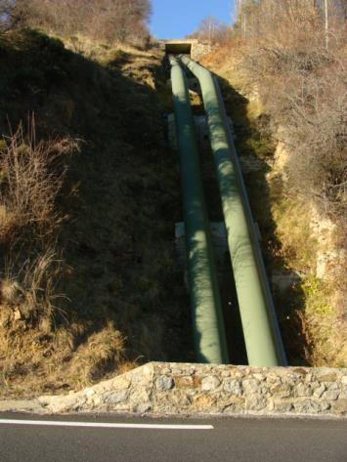 | 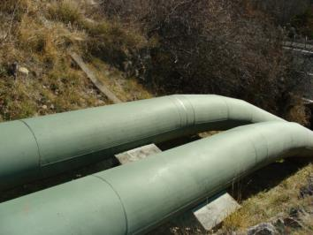
Vue du massif M4 de la RN116 | Passage des conduites sous la RN116
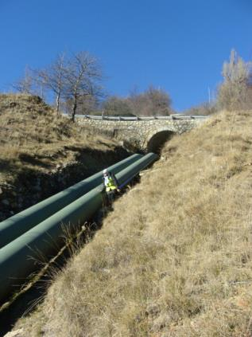 | 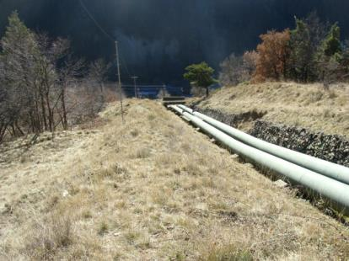
Passage sous RN116 – descente vers usine | Suite descente vers usine
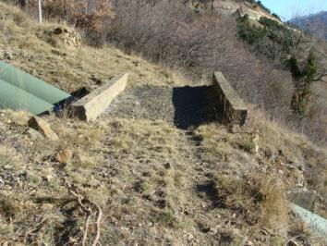 | 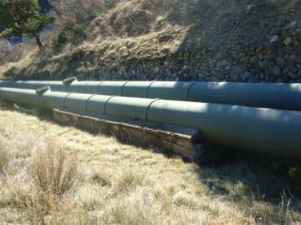
pont sur la CF, zone alimentation de chantier 80 m en aval de la RN116 (ancien chemin d’intérêt commun n°23 de la Cabanasse à Fontpédrouse) | Suite descente vers usine
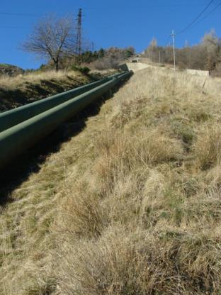 | 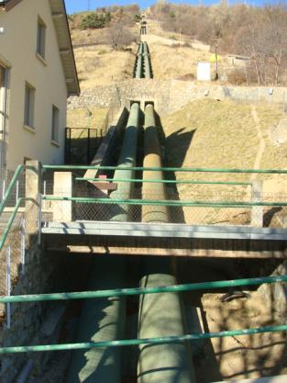
Suite descente vers usine | Vue depuis la route d’accès à l’usine
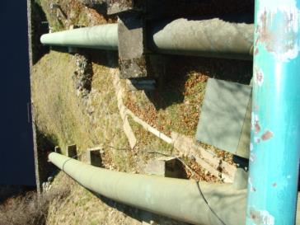 | 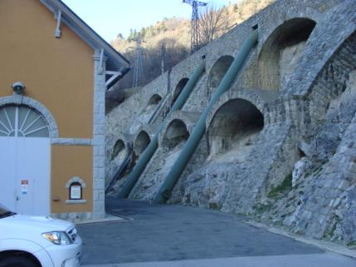
Descente vers usine – vanne d’interconnection (vue depuis la route d’acces usine) | Arrivée usine

Tracé de la Conduite

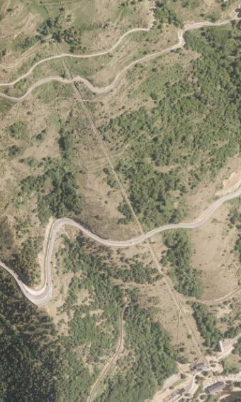

Annexe 2 – Fiche de Données Sécurité peinture

Voir documents ci-joint :

- G000496PY_PRIMODUX-H-ACQPA-BASE_FR_R15_V2.pdf
- G000497PY_PRIMODUX-H-ACQPA-DURCISSEUR_FR_R16_V2.pdf
- G000630PY_EPODUX-IM-209-ACQPA-DURCISSEUR_FR_R12_V3.pdf
- G000631PY_EPODUX-IM-209-ACQPA-BASE_FR_R7_V2 Le plan de vol.pdf

Annexe 3 – Plans de vols prévisionnel
Le plan de vol de l’hélicoptère se limitera à des rotations de chargements/déchargements des différents lots entre la DZ de départ située sur les parcelles cadastrales n°704 et 745 à proximité immédiate du réservoir du Pla de l’Ous et les zones d’approvisionnement travaux le long de la CF, conformément aux figures suivantes.

DZ départ à proximité du réservoir du Pla de l’Ous
DZ arrivée – zones d’approvisionnement du chantier
Figure 6 : Vue aérienne – Localisation des DZ et trajets d’héliportage
Le stockage du carburant de l’hélicoptère sur la DZ sera réalisé sur bac de rétention et un kit de dépollution sera présent en permanence sur le chantier.
Toutes les évacuations des éléments de chantier se feront conformément à la règlementation.
Les autorisations de vols seront demandées préalablement par l’entreprise auprès des services compétents.

